Zadeva: URA ŠPORTA NA DALJAVO V 5. b RAZREDU
Datum: 24. 4. 2020
Ura po urniku: 4.
Zaporedna številka učne ure: 84
Tema: Atletika: Košarka
Učitelj športa: Boštjan Srovin

Za dodatne informacije sem vam na voljo preko eAsistenta ali službenega e-naslova: bostjan.srovin@ostpavcka.si.

Pozdravljeni učenci in učenke!
Danes boste izboljševali tehniko vodenja košarkarske žoge. Malo bo tudi vaj za moč z žogo pa meti na koš ali v zrak. Za ogrevanje boste rabili palico, v glavnem delu pa žogo. Najboljša bo košarkarska. Če ne, bo dobra vsaka, ki se odbija.

UVODNI DEL: 5 minut teka za ogrevanje
RAZTEZNE IN KREPILNE GIMNASTIČNE VAJE S PALICO.
Vaje lahko opraviš zunaj ali v hiši. Prepričan sem, da se bo doma našla kakšna primerna palica, lahko je tudi pohodna, smučarska, v skrajnem primeru, če ni druge, tudi kakšna metla. Za izvajanje teh vaj ne potrebuješ veliko prostora, so pa zelo učinkovite za raztezanje in krepitev naših mišic. Vsako vajo naredite 12x.
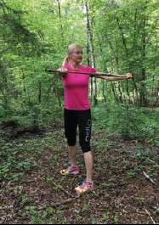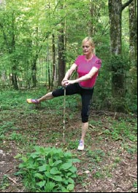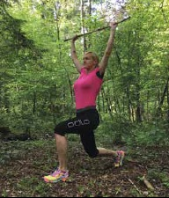
ZASUKI TRUPA LEVO-DESNO DVIG NOGE V STRAN IZPADNI KORAK Z LEVO IN DESNO NOGO
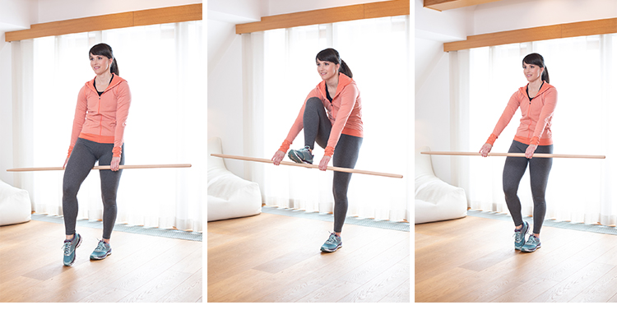
PRESTOPANJE PALICE Z LEVO IN DESNO NOGO

POČEPI 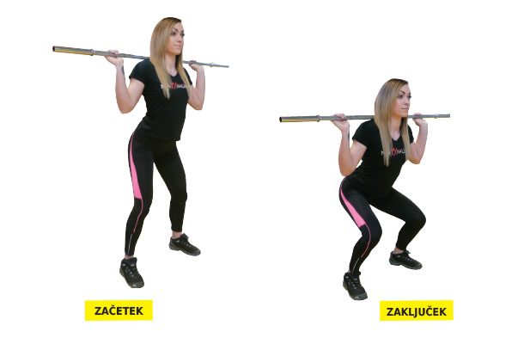
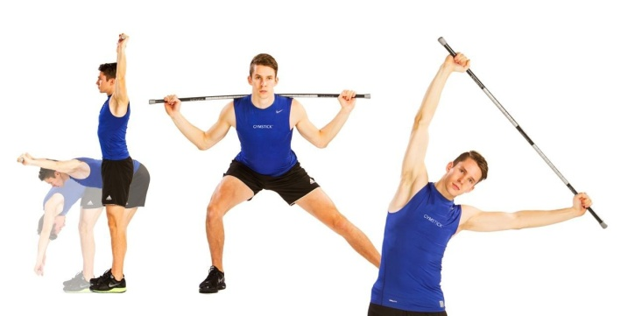
PREDKLONI, IZPADNI KORAK V STRAN, ODKLONI
GLAVNI DEL:
Vaje za izboljšanje tehnike vodenja žoge in vaje za moč s košarkarsko žogo. Lahko tudi kakršno koli drugo, samo da se odbija.

- Vodenje žoge z desno roko v počepu oziroma čim nižje. Žogo vodiš najprej pol minute z desno roko, si malo odpočiješ in nato še pol minute z levo roko.
- 10 počepov z žogo v rokah. Pri vsakem počepu se z žogo dotakni tal.
- 10 izpadnih korakov. Žogo držiš v eni roki in si pri vsakem koraku podaš žogo med nogami iz roke v roko.
- Vodenje z menjavami zadaj (1 min). Vajo izvajaj med hojo naprej in ritensko.
- Žogo vrzi v zrak ali v tablo skoči in jo ulovi v najvišji točki. Doskok sonožno v počep (10-krat).
- Vodenje z menjavami spredaj med gibanjem »cik-cak« naprej (1 min).
- Vodenje žoge na mestu med nogama v obliki osmice v levo in v desno stran (1 minuta).
- 3-5 sklec, s tem, da je leva roka na žogi. Nato ponovi z roko na desni žogi. Kolena so lahko na tleh.
- Vodenje, sonožno ustavljanje, met iz skoka. Kdor ima koš naredi 20 ponovitev, kdor ga nima 10-15 imitacij meta z metom žoge v zrak.

ZDAJ SE VRNI NA PRVO VAJO IN VSE ŠE ENKRAT PONOVI.
ZAKLJUČNI DEL: Opravi 2 vaji za sprostitev. Vsako vajo delaj približno 20 sekund. Vaji sta:
- sedi, pokrči noge in otresaj z nogami,
- vzpni se v »svečo« in otresaj z nogami v sveči.

Samovrednotenje:
Kaj sem se danes naučil/a?

Sem bil/a uspešen/a glede na kriterije uspešnosti?

Je namen učenja dosežen?
Kaj lahko naredim, da svoje znanje še izboljšam?

Če ti kaj ni jasno in ne razumeš, mi pošlji sporočilo po eAsistentu. Pri tem naj ti pomagajo starši. Pri vsaki učni uri v eAsistentu imate možnost klikniti na oblaček – komunikacija in poslati vprašanje ali povratno informacijo o učenju.

